|  |
| --- |
| **Рекомендация МСЭ-R P.676-13**  **(08/2022)** |
| **Затухание в атмосферных газах и связанное с ним воздействие** |
| **Серия P**  **Распространение радиоволн** |

**Предисловие**

Роль Сектора радиосвязи заключается в обеспечении рационального, справедливого, эффективного и экономичного использования радиочастотного спектра всеми службами радиосвязи, включая спутниковые службы, и проведении в неограниченном частотном диапазоне исследований, на основании которых принимаются Рекомендации.

Всемирные и региональные конференции радиосвязи и ассамблеи радиосвязи при поддержке исследовательских комиссий выполняют регламентарную и политическую функции Сектора радиосвязи.

**Политика в области прав интеллектуальной собственности (ПИС)**

Политика МСЭ-R в области ПИС излагается в общей патентной политике МСЭ-Т/МСЭ-R/ИСО/МЭК, упоминаемой в Резолюции МСЭ-R 1. Формы, которые владельцам патентов следует использовать для представления патентных заявлений и деклараций о лицензировании, представлены по адресу: <http://www.itu.int/ITU-R/go/patents/ru>, где также содержатся Руководящие принципы по выполнению общей патентной политики МСЭ-Т/МСЭ-R/ИСО/МЭК и база данных патентной информации МСЭ-R.

|  |  |
| --- | --- |
| **Серии Рекомендаций МСЭ-R**  (Представлены также в онлайновой форме по адресу: <http://www.itu.int/publ/R-REC/ru>.) | |
| **Серия** | **Название** |
| **BO** | Спутниковое радиовещание |
| **BR** | Запись для производства, архивирования и воспроизведения; пленки для телевидения |
| **BS** | Радиовещательная служба (звуковая) |
| **BT** | Радиовещательная служба (телевизионная) |
| **F** | Фиксированная служба |
| **M** | Подвижные службы, служба радиоопределения, любительская служба и относящиеся к ним спутниковые службы |
| **P** | **Распространение радиоволн** |
| **RA** | Радиоастрономия |
| **RS** | Системы дистанционного зондирования |
| **S** | Фиксированная спутниковая служба |
| **SA** | Космические применения и метеорология |
| **SF** | Совместное использование частот и координация между системами фиксированной спутниковой службы и фиксированной службы |
| **SM** | Управление использованием спектра |
| **SNG** | Спутниковый сбор новостей |
| **TF** | Передача сигналов времени и эталонных частот |
| **V** | Словарь и связанные с ним вопросы |

|  |
| --- |
| ***Примечание****. – Настоящая Рекомендация МСЭ-R утверждена на английском языке в соответствии с процедурой, изложенной в Резолюции МСЭ-R 1.* |

*Электронная публикация*Женева, 2023 г.

© ITU 2023

Все права сохранены. Ни одна из частей данной публикации не может быть воспроизведена с помощью каких бы то ни было средств без предварительного письменного разрешения МСЭ.

РЕКОМЕНДАЦИЯ МСЭ-R P.676-13[1]*

Затухание в атмосферных газах и связанное с ним воздействие

(Вопрос МСЭ-R 201/3)

(1990-1992-1995-1997-1999-2001-2005-2007-2009-2012-2013-2016-2019-2022)

Сфера применения

В настоящей Рекомендации приведены:

a) в Приложении 1 – методы расчета затухания в атмосферных газах на наклонных трассах, фазовой нелинейности, искривления траектории распространения в атмосфере, увеличения длины трассы в атмосфере и нисходящей и восходящей шумовой температуры, относимого к кислороду и водяному пару, для радиоволн в диапазоне частот от 1 ГГц до 1000 ГГц при произвольных известных профилях давления, температуры и высоты водяного пара;

b) в Приложении 2 – метод приблизительной оценки мгновенного значения затухания в атмосферных газах на наклонных трассах, относимого к кислороду и водяному пару, для радиоволн в диапазоне частот от 1 ГГц до 350 ГГц, когда из местных данных, справочного профиля или справочных цифровых карт известны мгновенные значения приземного давления, приземной температуры и приземной плотности водяного пара или суммарного содержания водяного пара[2];

c) в Приложении 2 – метод приблизительной оценки статистического значения затухания в атмосферных газах на наклонных трассах, относимого к кислороду или водяному пару, для радиоволн в диапазоне частот от 1 ГГц до 350 ГГц, когда из местных данных, справочного профиля или справочных цифровых карт известны статистические значения приземного давления, приземной температуры и приземной плотности водяного пара или суммарного содержания водяного пара;

d) аппроксимированное вероятностное распределение Вейбулла в отношении затухания радиоволн на наклонных трассах, относимого к водяному пару, для использования в Рекомендации МСЭ-R [P.1853](https://www.itu.int/rec/R-REC-P.1853/en).

Ключевые слова

Затухание в атмосферных газах, погонное затухание, затухание на наклонных трассах, водяной пар, кислород, фазовая дисперсия, восходящее, нисходящее, искривление траектории распространения.

Сокращения/аббревиатуры/глоссарий

|  |  |
| --- | --- |
| Высота над уровнем моря | Расстояние по вертикали относительно среднего уровня моря |
| Дисперсия | Изменение временной задержки в зависимости от частоты |
| Нисходящий [шум] | Направленное вниз распространение шума через атмосферу |
| Заатмосферный | Возникающий за пределами атмосферы |
| Высота | Расстояние по вертикали относительно поверхности земли |
| Изотоп | Одна из разновидностей химического элемента |
| Восходящий [шум] | Направленное вверх распространение шума через атмосферу |
| Зеемановское расщепление | Расщепление спектральной линии на несколько компонентов в присутствии статического магнитного поля |

Соответствующие Рекомендации и Справочник МСЭ-R

Рекомендация МСЭ-R [P.528](https://www.itu.int/rec/R-REC-P.528/en)

Рекомендация МСЭ-R [P.530](https://www.itu.int/rec/R-REC-P.530/en)

Рекомендация МСЭ-R [P.618](https://www.itu.int/rec/R-REC-P.618/en)

Рекомендация МСЭ-R [P.619](https://www.itu.int/rec/R-REC-P.619/en)

Рекомендация МСЭ-R [P.676](https://www.itu.int/rec/R-REC-P.676/en)

Рекомендация МСЭ-R [P.836](https://www.itu.int/rec/R-REC-P.836/en)

Рекомендация МСЭ-R [P.1144](https://www.itu.int/rec/R-REC-P.1144/en)

Рекомендация МСЭ-R [P.1510](https://www.itu.int/rec/R-REC-P.1510/en)

Рекомендация МСЭ-R [P.1853](https://www.itu.int/rec/R-REC-P.1853/en)

Рекомендация МСЭ-R [P.2001](https://www.itu.int/rec/R-REC-P.2001/en)

Рекомендация МСЭ-R [P.2041](https://www.itu.int/rec/R-REC-P.2041/en)

[Справочник по радиометеорологии](https://www.itu.int/pub/R-HDB-26)

ПРИМЕЧАНИЕ. – В каждом случае следует использовать последнюю действующую версию/редакцию Рекомендации.

Ассамблея радиосвязи МСЭ,

учитывая,

*a)* что существует необходимость прогнозирования затухания в атмосферных газах на наклонных трассах, фазовой нелинейности, искривления траектории распространения в атмосфере, увеличения длины трассы в атмосфере и нисходящей и восходящей шумовой температуры, относимых к кислороду и водяному пару, для радиоволн в диапазоне частот от 1 ГГц до 1000 ГГц при произвольных известных профилях давления, температуры и высоты водяного пара;

*b)* что существует необходимость оценки мгновенного значения затухания в атмосферных газах на наклонных трассах, относимого к кислороду и водяному пару, для радиоволн в диапазоне частот от 1 ГГц до 350 ГГц, когда из местных данных, справочного профиля или справочных цифровых карт известны статистические данные по мгновенным значениям приземного давления, приземной температуры и приземной плотности водяного пара или суммарного содержания водяного пара;

*c)* что существует необходимость оценки статистического значения затухания в атмосферных газах на наклонных трассах, относимого к кислороду и водяному пару, для радиоволн в диапазоне частот от 1 ГГц до 350 ГГц, когда известны статистические данные по приземному давлению, приземной температуре и приземной плотности водяного пара или суммарному содержанию водяного пара;

*d)* что существует необходимость получения аппроксимированного вероятностного распределения Вейбулла в отношении затухания радиоволн на наклонных трассах, относимого к водяному пару, для использования в Рекомендации МСЭ-R [P.1853](https://www.itu.int/rec/R-REC-P.1853/en),

рекомендует,

**1** чтобы для произвольных высотных профилей температуры, давления и плотности водяного пара, известных из местных данных (например, измерений, выполненных с помощью радиозондов, или любого из эталонных профилей, приведенных в Приложениях 1, 2 или 3 Рекомендации МСЭ-R [P.835](https://www.itu.int/rec/R-REC-P.835/en)), для расчета затухания в атмосферных газах на наклонных трассах, фазовой нелинейности, искривления траектории распространения в атмосфере, увеличения длины трассы в атмосфере и нисходящей и восходящей шумовой температуры, относимых к кислороду и водяному пару, для радиоволн в диапазоне частот от 1 ГГц до 1000 ГГц использовался метод, указанный в Приложении 1;

**2** чтобы для оценки мгновенного значения затухания в атмосферных газах на наклонных трассах, относимого к кислороду и водяному пару, для радиоволн в диапазоне частот от 1 ГГц до 350 ГГц по мгновенным значениям приземной температуры, приземного давления и приземной плотности водяного пара или суммарного содержания водяного пара, известным из местных данных (например, данных метеостанции или исторических данных), использовался метод приблизительной оценки, приведенный в Приложении 2;

**3** чтобы для оценки статистического значения затухания в атмосферных газах на наклонных трассах, относимого к кислороду и водяному пару, для радиоволн в диапазоне частот от 1 ГГц до 350 ГГц по статистическим значениям приземной температуры, приземного давления и приземной плотности водяного пара или суммарного содержания водяного пара, известным по долгосрочным историческим данным или по картам из Рекомендации МСЭ-R [P.2145](https://www.itu.int/rec/R-REC-P.2145/en), использовался метод приблизительной оценки, приведенный в Приложении 2;

**4** чтобы для оценки аппроксимированного вероятностного распределения Вейбулла в отношении затухания радиоволн в водяном паре на наклонных трассах при применении Рекомендации МСЭ-R [P.1853](https://www.itu.int/rec/R-REC-P.1853/en) использовался метод, приведенный в Приложении 2.

Приложение 1  
  
Расчет затухания в атмосферных газах   
методом суммирования спектральных линий

# 1 Погонное затухание

Погонное затухание в сухом воздухе и за счет водяного пара для любых значений давления, температуры и влажности на частотах до 1000 ГГц может быть точно рассчитано методом суммирования отдельных спектральных линий кислорода и водяного пара с использованием дополнительных небольших по величине коэффициентов, учитывающих нерезонансный, или дебаевский, спектр поглощения кислородом на частотах ниже 10 ГГц, поглощение молекулами азота при определенном давлении на частотах выше 100 ГГц и добавочное поглощение в полосе непрерывного поглощения водяным паром, найденное экспериментальным путем. На рисунке 1 показано погонное затухание, рассчитанное с помощью метода прогнозирования для частот от 0 до 1000 ГГц с шагом 1 ГГц, при давлении 1013,25 гПа, температуре 15 ºC, плотности водяного пара 7,5 г/м3 (стандартная атмосфера) и для сухой атмосферы (сухой воздух).

Около частоты 60 ГГц при давлении на уровне моря множество линий поглощения кислорода сливаются, образуя одну широкую полосу поглощения, что подробно показано на рисунке 2. На этом же рисунке показано затухание за счет кислорода в более высоких слоях атмосферы, где с увеличением высоты давление уменьшается и становятся различимы отдельные линии поглощения. Ряд дополнительных видов молекул (например, виды изотопов кислорода, колебательно возбужденные молекулы кислорода, озон, виды изотопов озона, колебательно возбужденные молекулы озона и прочие незначительные виды молекул) не учитываются при использовании метода прогнозирования путем суммирования спектральных линий. Эти дополнительные спектральные линии несущественны для обычной атмосферы, однако могут быть важны при сухой атмосфере.

Погонное затухание в атмосферных газах определяется следующим образом:

$γ= γ_{o}+ γ_{w}=0,1820 f \left({N''}_{\text{кислород}} \left(f\right)+{N''}_{\text{водяной пар }}(f) \right)$     дБ/км, (1)

где γ*o* и γ*w* – погонные затухания (дБ/км), обусловленные сухим воздухом (кислородом, азотом при определенном давлении и нерезонансным дебаевским затуханием) и водяным паром, соответственно *f* − частота (ГГц), а ${N''}_{\text{кислород}} \left(f\right)$ и ${N^{''}}_{\text{водяной пар }}\left(f\right)$– мнимые части частотно-зависимых комплексных рефракций:

$N_{\text{кислород}}^{''}\left(f\right)=\sum_{i (\text{кислород})}{S_{i}F_{i}+N_{D}^{''}(f)}$; (2a)

$N_{\text{водяной пар }}^{''}\left(f\right)=\sum_{i (\text{водяной пар })}{S_{i}F_{i}}$. (2b)

*Si* – интенсивность *i*-й спектральной линии кислорода или водяного пара, *Fi* – коэффициент формы линии кислорода или водяного пара, а знаки суммы распространяются на все спектральные линии в таблицах 1 и 2;

 – непрерывный спектр для сухого воздуха, обусловленный поглощением азота при определенном давлении и дебаевским спектром, как задано уравнением (8).

Интенсивность линии определяется следующим образом:

$\begin{matrix} S_{i}=a_{1}×{10}^{-7} p θ^{3} exp\left[a_{2}(1-θ)\right] для кислорода; \\ =b_{1}×{10}^{-1} e θ^{3,5} exp\left[b_{2}(1-θ)\right] для водяного пара,\end{matrix}$ (3)

где:

*p*: давление сухого воздуха (гПа);

*e* : парциальное давление водяного пара (гПа) (полное барометрическое давление, *ptot*  *p*  *e*);

❑ = 300/*T*;

*T*: температура (K).

рисунок 1

Погонное затухание в атмосферных газах, рассчитанное с шагом 1 ГГц,   
включая центры линий поглощения

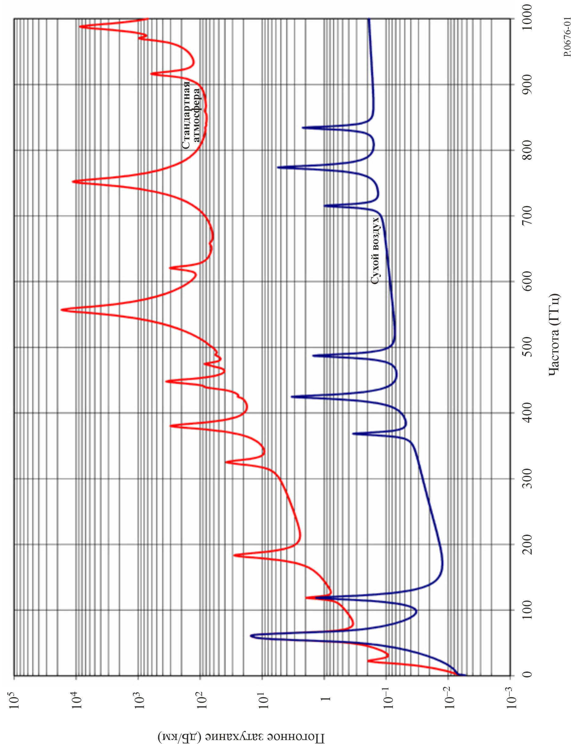

рисунок 2

Погонное затухание в диапазоне 50−70 ГГц на указанных высотах, рассчитанное с шагом 10 МГц,   
включая центры линий поглощения (0 км, 5 км, 10 км, 15 км и 20 км)

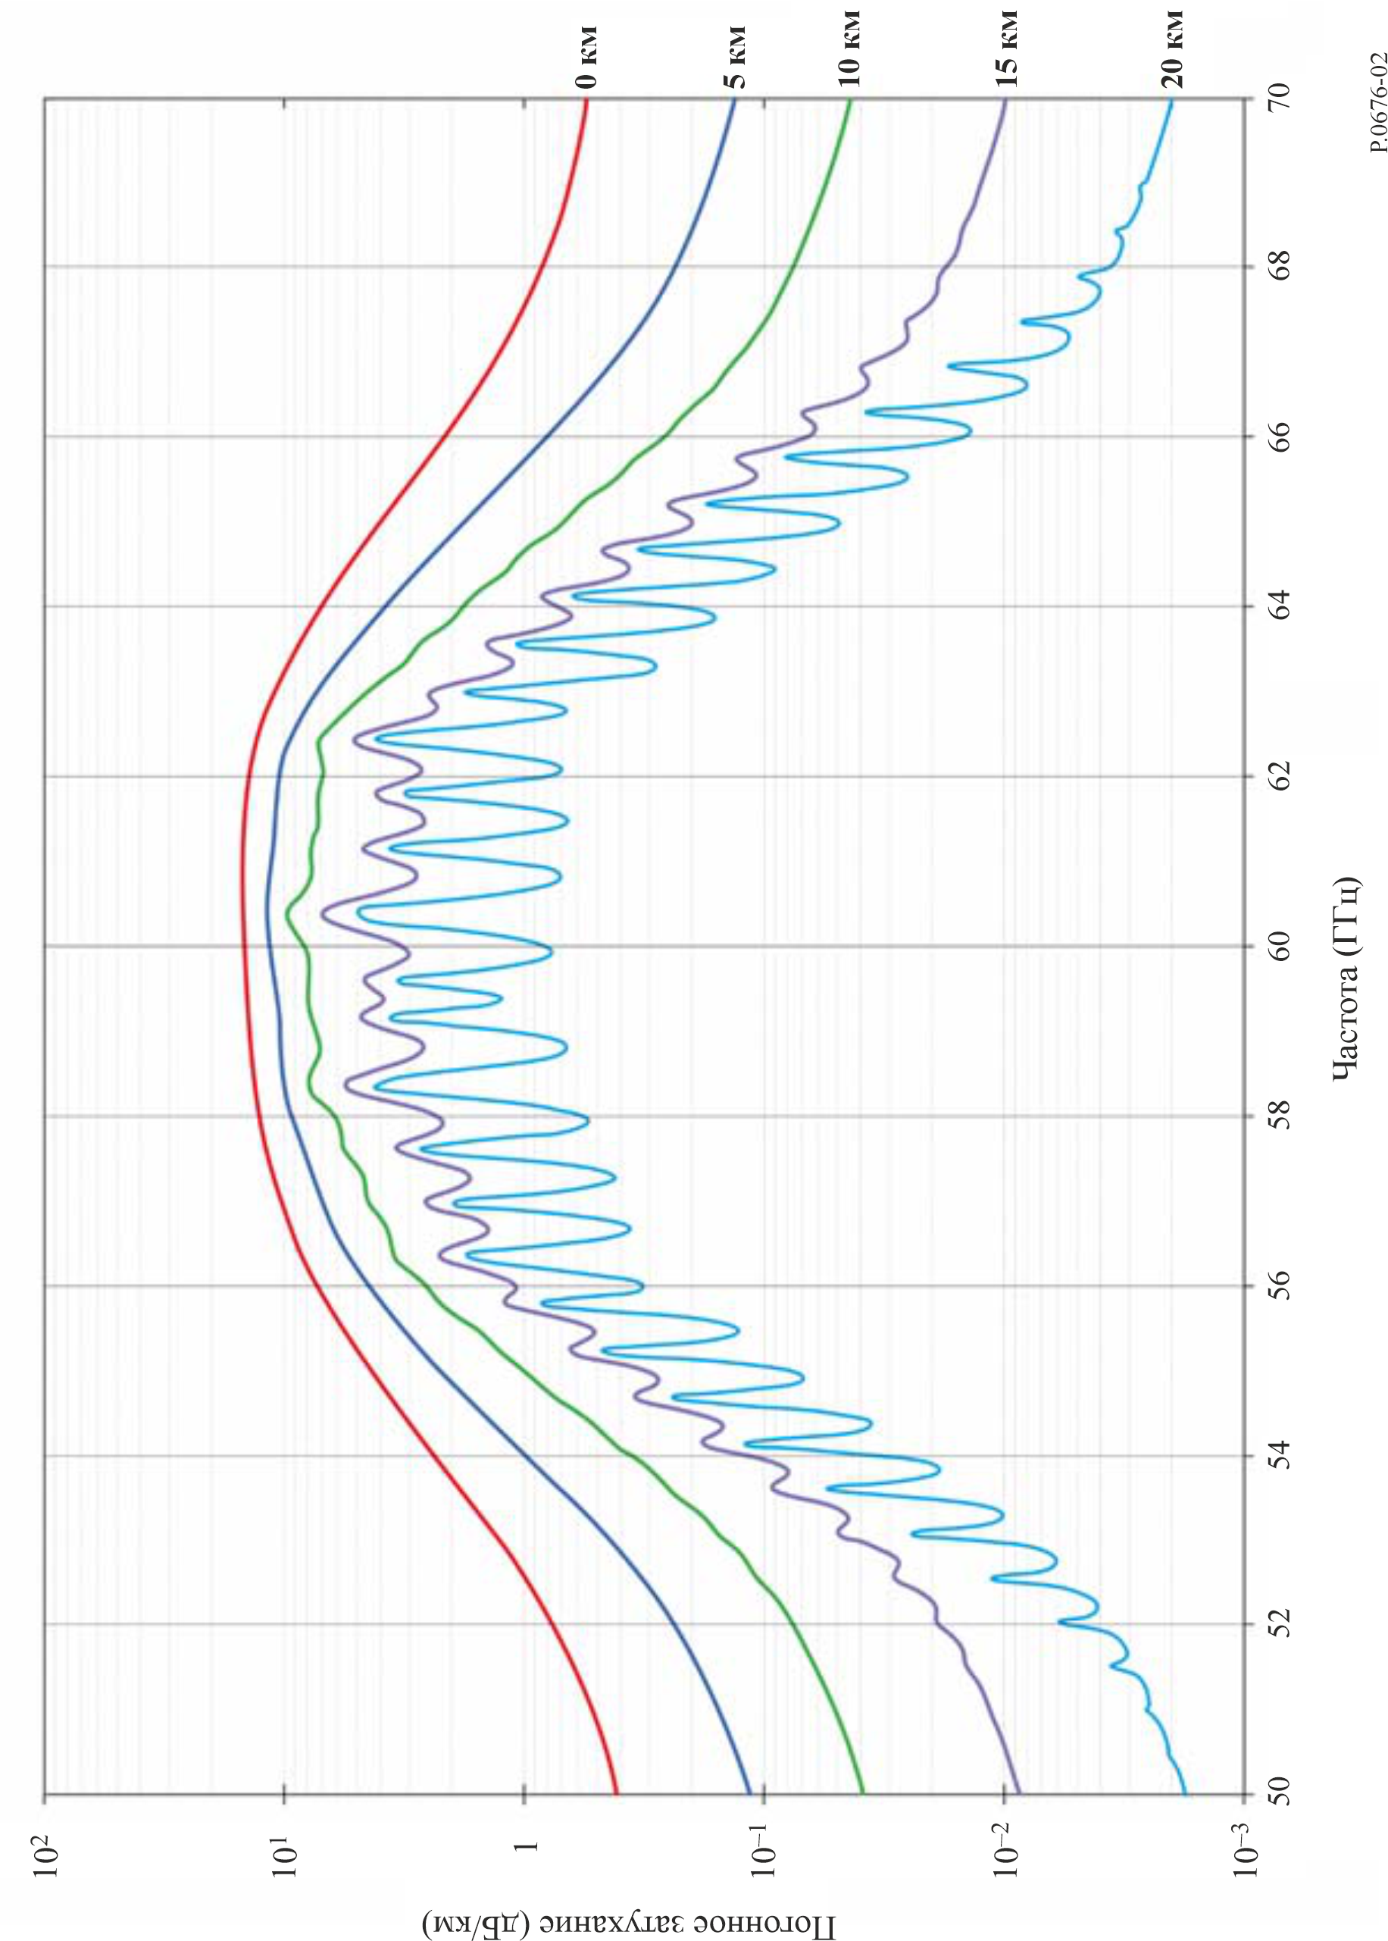

Если имеются, следует использовать местные профили высоты *p*, *e* и *T* (например, измеренные с помощью радиозондирования). В отсутствие местных данных следует использовать значение соответствующей эталонной стандартной атмосферы, приведенное в Рекомендации МСЭ-R [P.835](https://www.itu.int/rec/R-REC-P.835/en). (Следует отметить, что, когда вычисляется полное затухание в атмосфере, для затухания, относимого к кислороду, и затухания, относимого к водяному пару, используется одно и то же парциальное давление водяного пара.)

Парциальное давление водяного пара *e* на любой высоте можно рассчитать исходя из значений плотности водяного пара ρ и температуры *Т* на этой высоте, используя следующую формулу:

. (4)

Спектроскопические данные для кислорода приведены в таблице 1, а спектроскопические данные для водяного пара – в таблице 2. Последняя запись в таблице 2 – это псевдолиния с центральной частотой 1780 ГГц, нижнее крыло которой представляет собой совместный вклад на частоте ниже 1000 ГГц резонансных частот водяного пара (то есть непрерывный спектр водяного пара), не учитываемых при использовании метода прогнозирования путем суммирования спектральных линий. Параметры псевдолиний корректируются в целях учета различия между измеряемым поглощением в атмосферных окнах прозрачности и рассчитанным поглощением на местных линиях.

Коэффициент формы спектральных линий определяется по формуле:

, (5)

где *fi* – частота линии кислорода или водяного пара, а Δ*f* – ширина линии:

 (6a)

Ширина спектральной линии Δ*f* изменяется для учета зеемановского расщепления линий кислорода и доплеровского расширения линий водяного пара:

 (6b)

δ – поправочный коэффициент, обусловленный интерференцией спектральных линий кислорода:

 (7)

ТАБЛИЦА 1

Спектроскопические данные для затухания за счет кислорода

|  |  |  |  |  |  |  |
| --- | --- | --- | --- | --- | --- | --- |
| *f*0 | *a*1 | *a*2 | *a*3 | *a*4 | *a*5 | *a*6 |
| 50,474214 | 0,975 | 9,651 | 6,690 | 0,0 | 2,566 | 6,850 |
| 50,987745 | 2,529 | 8,653 | 7,170 | 0,0 | 2,246 | 6,800 |
| 51,503360 | 6,193 | 7,709 | 7,640 | 0,0 | 1,947 | 6,729 |
| 52,021429 | 14,320 | 6,819 | 8,110 | 0,0 | 1,667 | 6,640 |
| 52,542418 | 31,240 | 5,983 | 8,580 | 0,0 | 1,388 | 6,526 |
| 53,066934 | 64,290 | 5,201 | 9,060 | 0,0 | 1,349 | 6,206 |
| 53,595775 | 124,600 | 4,474 | 9,550 | 0,0 | 2,227 | 5,085 |
| 54,130025 | 227,300 | 3,800 | 9,960 | 0,0 | 3,170 | 3,750 |
| 54,671180 | 389,700 | 3,182 | 10,370 | 0,0 | 3,558 | 2,654 |
| 55,221384 | 627,100 | 2,618 | 10,890 | 0,0 | 2,560 | 2,952 |
| 55,783815 | 945,300 | 2,109 | 11,340 | 0,0 | –1,172 | 6,135 |
| 56,264774 | 543,400 | 0,014 | 17,030 | 0,0 | 3,525 | –0,978 |
| 56,363399 | 1331,800 | 1,654 | 11,890 | 0,0 | –2,378 | 6,547 |
| 56,968211 | 1746,600 | 1,255 | 12,230 | 0,0 | –3,545 | 6,451 |
| 57,612486 | 2120,100 | 0,910 | 12,620 | 0,0 | –5,416 | 6,056 |
| 58,323877 | 2363,700 | 0,621 | 12,950 | 0,0 | –1,932 | 0,436 |
| 58,446588 | 1442,100 | 0,083 | 14,910 | 0,0 | 6,768 | –1,273 |
| 59,164204 | 2379,900 | 0,387 | 13,530 | 0,0 | –6,561 | 2,309 |
| 59,590983 | 2090,700 | 0,207 | 14,080 | 0,0 | 6,957 | –0,776 |
| 60,306056 | 2103,400 | 0,207 | 14,150 | 0,0 | –6,395 | 0,699 |
| 60,434778 | 2438,000 | 0,386 | 13,390 | 0,0 | 6,342 | –2,825 |
| 61,150562 | 2479,500 | 0,621 | 12,920 | 0,0 | 1,014 | –0,584 |
| 61,800158 | 2275,900 | 0,910 | 12,630 | 0,0 | 5,014 | –6,619 |
| 62,411220 | 1915,400 | 1,255 | 12,170 | 0,0 | 3,029 | –6,759 |
| 62,486253 | 1503,000 | 0,083 | 15,130 | 0,0 | –4,499 | 0,844 |
| 62,997984 | 1490,200 | 1,654 | 11,740 | 0,0 | 1,856 | –6,675 |
| 63,568526 | 1078,000 | 2,108 | 11,340 | 0,0 | 0,658 | –6,139 |
| 64,127775 | 728,700 | 2,617 | 10,880 | 0,0 | –3,036 | –2,895 |
| 64,678910 | 461,300 | 3,181 | 10,380 | 0,0 | –3,968 | –2,590 |
| 65,224078 | 274,000 | 3,800 | 9,960 | 0,0 | –3,528 | –3,680 |
| 65,764779 | 153,000 | 4,473 | 9,550 | 0,0 | –2,548 | –5,002 |
| 66,302096 | 80,400 | 5,200 | 9,060 | 0,0 | –1,660 | –6,091 |
| 66,836834 | 39,800 | 5,982 | 8,580 | 0,0 | –1,680 | –6,393 |
| 67,369601 | 18,560 | 6,818 | 8,110 | 0,0 | –1,956 | –6,475 |
| 67,900868 | 8,172 | 7,708 | 7,640 | 0,0 | –2,216 | –6,545 |
| 68,431006 | 3,397 | 8,652 | 7,170 | 0,0 | –2,492 | –6,600 |
| 68,960312 | 1,334 | 9,650 | 6,690 | 0,0 | –2,773 | –6,650 |
| 118,750334 | 940,300 | 0,010 | 16,640 | 0,0 | –0,439 | 0,079 |
| 368,498246 | 67,400 | 0,048 | 16,400 | 0,0 | 0,000 | 0,000 |
| 424,763020 | 637,700 | 0,044 | 16,400 | 0,0 | 0,000 | 0,000 |
| 487,249273 | 237,400 | 0,049 | 16,000 | 0,0 | 0,000 | 0,000 |
| 715,392902 | 98,100 | 0,145 | 16,000 | 0,0 | 0,000 | 0,000 |
| 773,839490 | 572,300 | 0,141 | 16,200 | 0,0 | 0,000 | 0,000 |
| 834,145546 | 183,100 | 0,145 | 14,700 | 0,0 | 0,000 | 0,000 |

ТАБЛИЦА 2

Спектроскопические данные для затухания за счет водяного пара

| *f*0 | *b*1 | *b*2 | *b*3 | *b*4 | *b*5 | *b*6 |
| --- | --- | --- | --- | --- | --- | --- |
| 22,235080 | 0,1079 | 2,144 | 26,38 | 0,76 | 5,087 | 1,00 |
| 67,803960 | 0,0011 | 8,732 | 28,58 | 0,69 | 4,930 | 0,82 |
| 119,995940 | 0,0007 | 8,353 | 29,48 | 0,70 | 4,780 | 0,79 |
| 183,310087 | 2,273 | 0,668 | 29,06 | 0,77 | 5,022 | 0,85 |
| 321,225630 | 0,0470 | 6,179 | 24,04 | 0,67 | 4,398 | 0,54 |
| 325,152919 | 1,514 | 1,541 | 28,23 | 0,64 | 4,893 | 0,74 |
| 336,227764 | 0,0010 | 9,825 | 26,93 | 0,69 | 4,740 | 0,61 |
| 380,197353 | 11,67 | 1,048 | 28,11 | 0,54 | 5,063 | 0,89 |
| 390,134508 | 0,0045 | 7,347 | 21,52 | 0,63 | 4,810 | 0,55 |
| 437,346667 | 0,0632 | 5,048 | 18,45 | 0,60 | 4,230 | 0,48 |
| 439,150807 | 0,9098 | 3,595 | 20,07 | 0,63 | 4,483 | 0,52 |
| 443,018343 | 0,1920 | 5,048 | 15,55 | 0,60 | 5,083 | 0,50 |
| 448,001085 | 10,41 | 1,405 | 25,64 | 0,66 | 5,028 | 0,67 |
| 470,888999 | 0,3254 | 4,597 | 21,34 | 0,66 | 4,506 | 0,65 |
| 474,687092 | 1,260 | 2,379 | 23,20 | 0,65 | 4,804 | 0,64 |
| 488,490108 | 0,2529 | 2,852 | 25,86 | 0,69 | 5,201 | 0,72 |
| 503,568532 | 0,0372 | 6,731 | 16,12 | 0,61 | 3,980 | 0,43 |
| 504,482692 | 0,0124 | 6,731 | 16,12 | 0,61 | 4,010 | 0,45 |
| 547,676440 | 0,9785 | 0,158 | 26,00 | 0,70 | 4,500 | 1,00 |
| 552,020960 | 1840 | 0,158 | 26,00 | 0,70 | 4,500 | 1,00 |
| 556,935985 | 497,0 | 0,159 | 30,86 | 0,69 | 4,552 | 1,00 |
| 620,700807 | 5,015 | 2,391 | 24,38 | 0,71 | 5,856 | 0,68 |
| 645,766085 | 0,0067 | 8,633 | 18,00 | 0,60 | 4,000 | 0,50 |
| 658,005280 | 0,2732 | 7,816 | 32,10 | 0,69 | 4,140 | 1,00 |
| 752,033113 | 243,4 | 0,396 | 30,86 | 0,68 | 4,352 | 0,84 |
| 841,051732 | 0,0134 | 8,177 | 15,90 | 0,33 | 5,760 | 0,45 |
| 859,965698 | 0,1325 | 8,055 | 30,60 | 0,68 | 4,090 | 0,84 |
| 899,303175 | 0,0547 | 7,914 | 29,85 | 0,68 | 4,530 | 0,90 |
| 902,611085 | 0,0386 | 8,429 | 28,65 | 0,70 | 5,100 | 0,95 |
| 906,205957 | 0,1836 | 5,110 | 24,08 | 0,70 | 4,700 | 0,53 |
| 916,171582 | 8,400 | 1,441 | 26,73 | 0,70 | 5,150 | 0,78 |
| 923,112692 | 0,0079 | 10,293 | 29,00 | 0,70 | 5,000 | 0,80 |
| 970,315022 | 9,009 | 1,919 | 25,50 | 0,64 | 4,940 | 0,67 |
| 987,926764 | 134,6 | 0,257 | 29,85 | 0,68 | 4,550 | 0,90 |
| 1 780,000000 | 17 506 | 0,952 | 196,3 | 2,00 | 24,15 | 5,00 |

Полоса непрерывного поглощения в сухом воздухе является следствием существования нерезонансного, или дебаевского, спектра кислорода на частотах ниже 10 ГГц и, при определенном давлении, затухания за счет азота на частотах выше 100 ГГц:

 (8)

где *d* – ширина дебаевского спектра:

 (9)

# 2 Затухание на трассе

## 2.1 Наземные трассы

Для наземной трассы или для слегка наклонных трасс, проходящих вблизи земли, затухание на трассе *A* может быть рассчитано как:

 (10)

где *r*0 – длина трассы (км).

## 2.2 Наклонные трассы

В пунктах 2.2.1 и 2.2.2 приведены методы расчета ослабления в атмосферных газах на наклонных трассах Земля-космос, пролегающих из точки на поверхности Земли или вблизи от нее в точку над поверхностью Земли или в космосе, с использованием метода суммирования спектральных линий, описанного в Приложении 1, при известных температуре, давлении сухого воздуха и профиле плотности водяного пара. В пункте 2.2.3 этот метод распространяется на нисходящую трассу, пролегающую из точки над поверхностью Земли или в космосе в точку на поверхности Земли или вблизи от нее. В пунктах 2.2.4 и 2.2.5 представлены методы расчета искривления траектории в атмосфере и увеличения длины трассы в атмосфере для трассы Земля-космос.

### 2.2.1 Неотрицательные значения видимого угла места

Затухание в атмосферных газах на восходящей наклонной трассе между высотами $h_{1}$ и $h_{2}$  
( $h_{2}>h_{1}≥0$ км) равняется:

$A_{gas}=\int_{h_{1}}^{h_{2}}{\frac{γ(h)}{\sin{φ(h)}}dh}$ = $\int_{h_{1}}^{h_{2}}{\frac{γ(h)}{\sqrt{{1-cos}^{2}{φ(h)}}}dh}$, (11)

где:

$\cos{φ\left(h\right)=\frac{\left(R_{E} +{ h}_{1}\right) n(h_{1})}{\left(R_{E }+ h\right) n(h)}}\cos{φ_{1}}$, (12)

$γ(h)$– погонное затухание на высоте $h$, $R_{E}$ – средний радиус Земли (6371 км), $φ_{1}$ – местный видимый угол места на высоте $h_{1}$, а $n\left(h\right)$ – индекс рефракции на высоте $h$.

При том что уравнение (11) можно решить численным интегрированием[3], ослабление в атмосферных газах на наклонной трассе хорошо аппроксимируется путем разделения атмосферы на слои с экспоненциально возрастающей толщиной, определения погонного затухания (дБ/км) в каждом слое и длины участка трассы (км), пролегающего через каждый слой, с последующим суммированием произведений погонного ослабления в каждом слое на длину соответствующего участка трассы, как показано в уравнении (13). В отсутствие местных профилей температуры, давления сухого воздуха и парциального давления водяного пара в зависимости от высоты (например, полученных по данным радиозондирования) допускается использовать любую из шести эталонных стандартных атмосфер (среднегодовая глобальная стандартная атмосфера, годовая эталонная атмосфера на низких широтах, эталонная атмосфера на средних широтах летом, эталонная атмосфера на средних широтах зимой, эталонная атмосфера на высоких широтах летом или эталонная атмосфера на высоких широтах зимой) из Рекомендации МСЭ-R [P.835](https://www.itu.int/rec/R-REC-P.835/en):

$A_{gas}=\sum_{i=1}^{i_{max}}{a_{i} γ_{i}}$ (дБ), (13)

где γ*i* – погонное затухание (дБ/км) *i*-го слоя согласно уравнению (1), а $a_{i}$ – длина участка трассы (км), пролегающего через *i*-й слой.

Для наклонной трассы между поверхностью Земли и космосом при геометрической конфигурации, изображенной на рисунке 5, толщина слоев возрастает экспоненциально с 10 см у поверхности Земли приблизительно до 1 км на высоте около 100 км, чтобы обеспечить точную оценку полного затухания в атмосферных газах на такой трассе. Толщина *i*-го слоя $δ_{i}$ равна:

$δ_{i}=0,0001 e^{\frac{i-1}{100}}$ (км). (14)

$h_{1}=0$, тогда $h_{i}$, при высоте нижней границы слоя $i$ для $i≥2,$ равняется:

$h_{i}=\sum_{j=1}^{i-1}{δ_{j}=0,0001 \frac{e^{\frac{i-1}{100}}-1}{e^{\frac{1}{100}}-1}}$. (15)

Если используется одна из шести эталонных стандартных атмосфер, описанных в Рекомендации МСЭ‑R P.835, атмосферный профиль определяется для геометрических высот до 100 км, и в этом случае $i_{max}=922$, $δ_{922}=0,99966$ км и $h_{922}=99,457$ км.

Для наклонной трассы, пролегающей из нижней точки в атмосфере на высоте $h_{lower}$ в верхнюю точку в атмосфере на высоте $h_{upper}$ ($0 км≤h_{lower}<h_{upper}≤100 км) ,$ затухание на наклонной трассе можно рассчитать, приняв $r_{1}$ равным длине радиус-вектора от центра Земли к нижней точке и видоизменив уравнения (14) и (15) так, чтобы в них приблизительно сохранялся экспоненциальный рост высоты от поверхности Земли.

a) Вычислить $i_{lower}$ и $i_{upper}$:

$i_{lower}=floor\left\{100 ln\left[{10}^{4} h_{lower}\left(e^{\frac{1}{100}}-1\right)+1\right]+1\right\}$; (16a)

$i_{upper}=ceiling\left\{100 ln\left[{10}^{4} h_{upper}\left(e^{\frac{1}{100}}-1\right)+1\right]+1\right\}$, (16b)

где функция floor($x$) округляет $x$ вниз до ближайшего целого, а функция ceiling($x$) округляет $x$ вверх до ближайшего целого.

b) Заменить в уравнении (13) нижний предел на $i=$ $i_{lower}$, а верхний предел – на $i_{upper}-1$.

c) Заменить в уравнении (14) значение 0,0001 на $m$, где:

$m=\left(\frac{e^{\frac{2}{100}} - e^{\frac{1}{100}}}{e^{\frac{i_{upper}}{100} }- e^{\frac{i_{lower}}{100}}}\right)(h_{upper}-h_{lower})$. (16c)

d) Заменить уравнение (15) следующим:

$h_{i}=h_{lower}+\sum_{j=i_{lower}}^{i-1}{δ_{j}=h_{lower}+m \frac{e^{\frac{i-1}{100}}-e^{\frac{i_{lower}-1}{100}}}{e^{\frac{1}{100}}-1}},i_{lower}≤ i≤i_{upper}$. (16d)

Уравнениями (16a)–(16d) следует пользоваться с возможной осмотрительностью ввиду снижения точности на наклонных трассах, где $i_{upper}-i_{lower}<50$ (например, на трассах между двумя воздушными платформами).

*ai* есть длина участка трассы, пролегающего через *i*-й слой толщиной δ*i*, а *ni* – индекс рефракции радиоволн в *i*-м слое. $n_{i}$ есть функция давления сухого воздуха, температуры и парциального давления водяного пара в *i*-м слое в соответствии с уравнениями (1) и (2) Рекомендации МСЭ-R P.453. $α_{i}$ и $β_{i + 1}$ – углы вхождения и выхода луча на границе *i*-го и (*i* + 1)-го слоев, *ri* – длина радиус-вектора из центра Земли к нижней границе *i*-го слоя, $r_{i + 1}=r_{i}+δ_{i}$, а $r_{1}$ – длина радиус-вектора из центра Земли к нижней границе нижнего слоя, то есть обычно это средний радиус Земли (6371 км). Индекс рефракции $n_{i}$ и погонное затухание $γ_{i}$ в *i*-м слое берутся как значения в середине *i*-го слоя, то есть на высоте $r_{i}+δ_{i}/2$.

Длина участка трассы $a_{i}$ равняется:

$a_{i}=-r_{i}\cos{β_{i}+\sqrt{r_{i}^{2}\cos^{2}{β_{i}+2 r_{i} δ_{i}+ δ_{i}^{2}}}}$ (км), (17)

а угол $α_{i}$ –

$α_{i}={π-cos}^{-1}\left(\frac{-a_{i}^{2}-2 r_{i}{ δ}_{i}-δ_{i}^{2}}{2 a_{i }\left({ r}_{i}+δ_{i}\right)}\right)$; (18a)

$=\sin^{-1}\left(\frac{r_{i}}{r_{i}+δ_{i}}\sin{β_{i}}\right)$. (18b)

Уравнение (18a) не рекомендовано к дальнейшему использованию ввиду сниженной точности. $β_{1}$ – местный зенитный угол непосредственно у поверхности Земли или вблизи от нее (угол, дополнительный к видимому углу места $φ$, так что $β_{1}=90°-φ$).

$β_{i + 1}$ можно вычислить рекурсивно по α*i*, воспользовавшись законом Снеллиуса:

$β_{i + 1}=\sin^{-1}\left(\frac{n_{i}}{n_{i+1}}\sin{α_{i}}\right)$. (19a)

Иначе, $β_{i}$ можно вычислить непосредственно, не прибегая к вычислению $α_{i}$, воспользовавшись законом Снеллиуса в полярных координатах:

$β_{i}=\sin^{-1}\left(\frac{{n_{1 }r}_{1}}{n_{i} r_{i}}\sin{β_{1}}\right)$, (19b)

а $α_{i}$ вычислить аналогично:

$α_{i}=\sin^{-1}\left(\frac{n_{1}r_{1}}{{n_{i} r}_{i+1}}\sin{β_{1}}\right)$. (19c)

В направлении Земля-космос уравнения (19a) или (19b) и (19c) могут быть несправедливы при начальных значениях видимого угла места, меньших 1° (то есть начальное значение видимого угла зенита $β_{1}>{89}^{o})$, когда градиент индекса рефракции $dN/dh$ составляет менее −157 *N*-единиц/км, что может иметь место при использовании в атмосферном профиле данных радиозондирования из некоторых регионов мира, где наблюдается волноводное распространение. В этих случаях радиоволна отражается от атмосферы и следует кривизне Земли (то есть имеет место волноводное распространение), и значение аргумента арксинуса в уравнениях (19a) или (19b) и (19c) превышает 1. Уравнения (19a), (19b) и (19c) справедливы для всех неотрицательных значений видимого угла места при использовании в качестве входных данных любой из шести эталонных стандартных атмосфер, описанных в Рекомендации [МСЭ‑R P.835](https://www.itu.int/rec/R-REC-P.835/en), поскольку эти эталонные атмосферы не характеризуются градиентами индекса рефракции, типичными для волноводного распространения.

На рисунке 4 представлен график зенитного затухания, рассчитанного с интервалом в 1 ГГц, для среднегодовой глобальной стандартной эталонной атмосферы из Рекомендации МСЭ-R P.835. "Стандартная" атмосфера здесь – это среднегодовая глобальная эталонная атмосфера с = 7,5 г/м3, а "сухая" атмосфера – среднегодовая глобальная эталонная атмосфера с = 0 г/м3.

### 2.2.2 Отрицательные значения видимого угла места

В уравнении (13) предполагается, что высота на трассе между земной станцией и космосом возрастает. Но при отрицательных значениях видимого угла места, наблюдаемого с земной станции на высотной платформе, высота вдоль трассы распространения уменьшается от высоты расположения станции до минимальной высоты скользящего падения и затем увеличивается от этой высоты до конечной точки трассы в космосе. Это показано на рисунке 3 для земной станции на высоте $h_{1}$ при видимом угле места ${{90}^{o}-β}_{1}$.

Из закона Снеллиуса в полярных координатах имеем:

$n\left(h_{G}\right)\left(R_{E}+h_{G}\right)=n\left(h_{1}\right) \left(R_{E}+h_{1}\right)\sin{β_{1}}$, (20)

и тогда высоту скользящего падения $h_{G}$ можно определить, решив итеративно уравнение (20). Индекс рефракции $n\left(h\right)$ можно определить из уравнений (1) и (2) Рекомендации МСЭ-R [P.453](https://www.itu.int/rec/R-REC-P.453/en) для конкретного представляющего интерес атмосферного профиля – обычно одного из стандартных профилей, представленных в Рекомендации МСЭ-R [P.835](https://www.itu.int/rec/R-REC-P.835/en).

Суммарное затухание в атмосферных газах есть сумма значений затухания в атмосферных газах для трасс 1 и 2. Трасса 1 представляет затухание в атмосферных газах между виртуальной земной станцией на высоте $h_{G}$ км и реальной земной станцией на высоте $h_{1}$ км при видимом угле места 0º, а трасса 2 – затухание в атмосферных газах между виртуальной земной станцией на высоте $h_{G}$ км и максимальной высотой в атмосфере (обычно 100 км) при видимом угле места 0º.

Рисунок 3

Высота скользящего падения: геометрическая иллюстрация

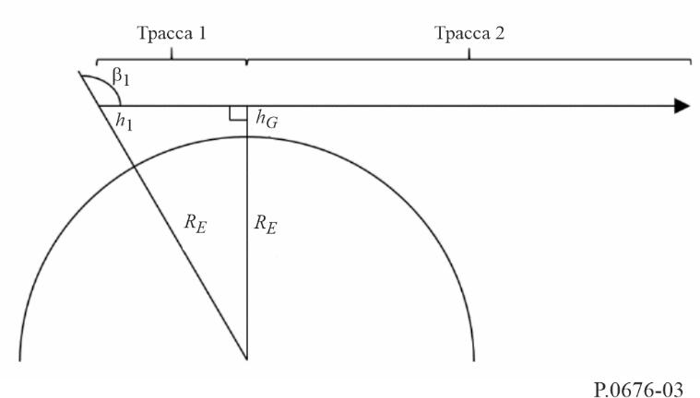

### 2.2.3 Взаимность распространения на трассах космос-Земля и Земля-космос

Для трассы между космической и земной станциями, где видимый угол места $φ_{s}$, наблюдаемый с космической станции, имеет отрицательное значение, а $φ_{e}$ – видимый угол места, наблюдаемый с земной станции, эти углы связаны между собой соотношениями:

$φ_{s}=-\cos^{-1}\left(\frac{r_{e }n_{e}}{r_{s }n_{s}}\cos{φ_{e}}\right)$ (21a)

и

$φ_{e}=\cos^{-1}\left(\frac{r_{s}{ n}_{s}}{r_{e}{ n}_{e}}\cos{φ_{s}}\right)$, (21b)

где $n_{e}$ – индекс рефракции на высоте земной станции, $r_{e}$ – длина радиус-вектора от центра Земли к месту нахождения земной станции ($r_{e}≥R_{E})$, $n_{s}$ – индекс рефракции на высоте космической станции, а $r_{s}$ – длина радиус-вектора от центра Земли к месту нахождения космической станции ($r_{s}>r_{e})$. Если высота космической станции превышает 100 км от поверхности Земли, то $n_{s}$ = 1.

Распространение в атмосфере имеет взаимный характер, поэтому затухание в атмосферных газах на трассе космос-Земля при видимом угле места $φ_{s}$, наблюдаемом с космической станции, идентично затуханию в атмосферных газах на обратной трассе Земля-космос при видимом угле места $φ_{e}$, наблюдаемом с земной станции. В результате затухание в атмосферных газах на нисходящей трассе космос-Земля можно рассчитать как затухание в атмосферных газах на соответствующей восходящей трассе Земля-космос. Если $\frac{r_{s }n_{s}}{r_{e}{ n}_{e}}\cos{φ_{s}}>1$, то трасса космос-Земля не касается Земли.

### 2.2.4 Искривление в атмосфере

Полное искривление в атмосфере $Bending$ вдоль трассы Земля-космос равняется:

$Bending=\sum_{i=1}^{i_{max}-1{ }}{\left(β_{i + 1}-α_{i}\right)}$; (22a)

$=\sum_{i = 1}^{i_{max}-1{ }}{\left[\sin^{-1}\left(\frac{{n_{1 }r}_{1}}{n_{i+1} r_{i+1}}\sin{β_{1}}\right)-\sin^{-1}\left(\frac{n_{1 }r_{1}}{{n_{i} r}_{i+1}}\sin{β_{1}}\right) \right]}$, (22b)

где положительное значение указывает на искривление луча в направлении Земли. Уравнение (9) в Рекомендации МСЭ-R P.834 является аппроксимацией уравнений (22a) и (22b) для среднегодовой глобальной стандартной эталонной атмосферы.

### 2.2.5 Увеличение длины трассы в атмосфере

Индекс рефракции в тропосфере больше 1, поэтому эффективная длина трассы в атмосфере превышает геометрическую, и в этом случае увеличение длины трассы в атмосфере $ΔL$ составляет:

$ΔL=\sum_{i = 1}^{i_{max}}{{a_{i}(n}_{i}-1)}$ (км). (23)

Термин "увеличение длины трассы в атмосфере" синонимичен термину "увеличение длины радиотрассы" из Рекомендации МСЭ-R [P.834](https://www.itu.int/rec/R-REC-P.834/en), в пункте 6 которой приведен метод прогнозирования увеличения длины трассы в атмосфере как функции места, дня в году и видимого угла места.

рисунок 4

Зенитное затухание в атмосферных газах, включая центры линий поглощения,   
рассчитанное с шагом 1 ГГц

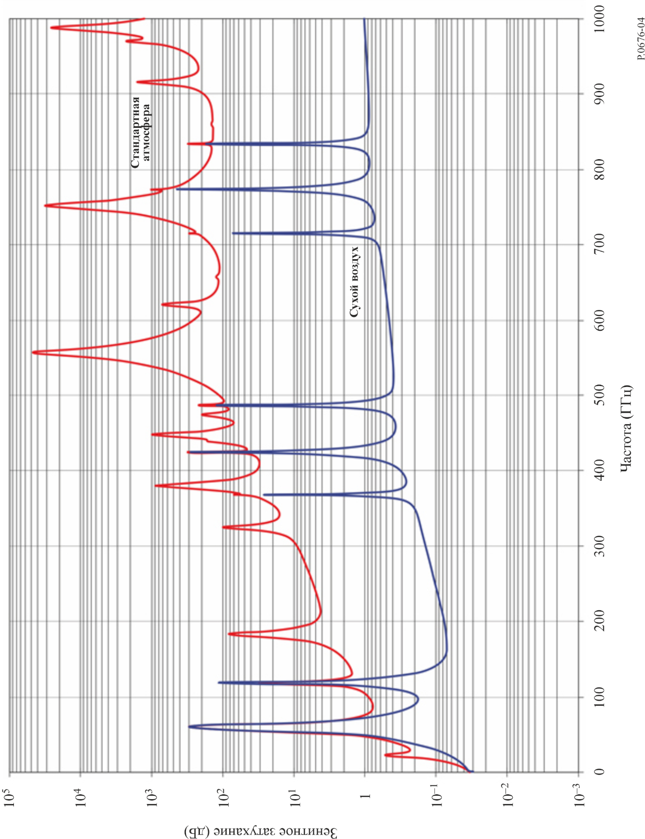

рисунок 5

Трасса, проходящая через атмосферу

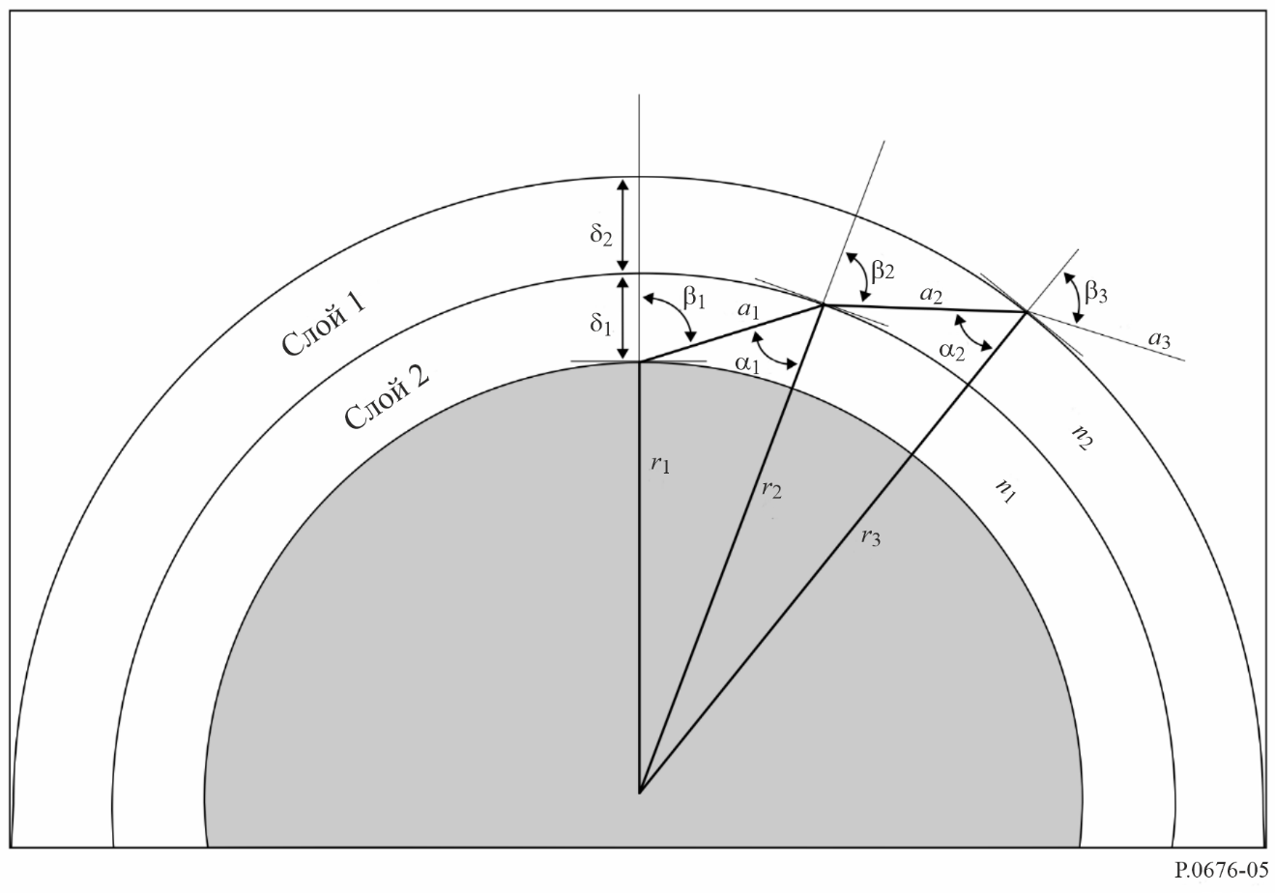

# 3 Дисперсионные эффекты

Помимо затухания, описанного в предыдущем пункте, которое выводится на основе мнимой части частотно-зависимой комплексной рефракции, кислород и водяной пар также приводят к дисперсии, которая определяется на основе вещественной части частотно-зависимой комплексной рефракции. Данный эффект определяется как зависимость дисперсии фазы от частоты (градусы/км) или зависимость групповой задержки от частоты (пс/км), и, аналогично затуханию, возможно рассчитать дисперсию для наклонных трасс.

Аналогично уравнению (1), погонная фазовая дисперсия в атмосферных газах φ определяется формулой

$φ=φo+φ_{w}=-1,2008f(N_{\text{кислород}}^{'}\left(f\right)+N_{\text{водяной пар}}^{'}\left(f\right))$ (градусы/км), (24)

где φ*o* – погонная фазовая дисперсия (градусы/км) в сухом воздухе, φ*w* – погонная фазовая дисперсия в водяном паре, $f$ – частота (ГГц), а $N_{\text{кислород}}^{'}(f)$ и $N_{\text{водяной пар}}^{'}(f)$ – вещественные части частотно-зависимых комплексных индексов преломления:

$N_{\text{кислород}}^{'}\left(f\right)=\sum_{i (\text{кислород})}{S_{i}F_{i}^{'}+N_{D}^{'}(f)}$, (25a)

$N_{\text{водяной пар}}^{'}\left(f\right)=\sum_{i (\text{водяной пар})}{S_{i}F_{i}^{'}}$, (25b)

где:

*Si* – интенсивность *i*-й спектральной линии кислорода или водяного пара из уравнения (3), $F_{i}^{'}$ – вещественная часть коэффициента формы спектральной линии кислорода или водяного пара, которая определяется формулой:

$F_{i}^{'}=\frac{f}{f_{i}}\left[\frac{\left(f_{i} - f\right) + δΔf}{{\left(f_{i} - f\right)}^{2} + Δf^{2}}-\frac{\left(f_{i} + f\right) + δΔf}{{\left(f_{i} + f\right)}^{2} + Δf^{2}}\right]$, (25c)

а суммирование проводится по всем спектральным линиям в таблицах 1 и 2.

$N_{D}^{'}(f)$ – вещественная часть непрерывного спектра для сухого воздуха, обусловленного поглощением азота при определенном давлении:

$N_{D}^{'}(f)=\frac{-6,14 × {10}^{-5}p θ^{2}f^{2}}{f^{2} + d^{2}}$. (25d)

$Δf$ определено в уравнении (6b), $Δf δ$ – в уравнении (7), а $d$– в уравнении (9).

График частотно-зависимой погонной фазовой дисперсии показан на рисунке 6 для стандартной атмосферы ( $p$ = 1013,25 гПа,  = 7,5 г/м3, = 15 oC).

РИСУНОК 6

График частотно-зависимой погонной фазовой дисперсии для стандартной атмосферы   
( $p$ = 1013,25 гПа,  = 7,5 г/м3, = 15 oC)

# 

# 4 Яркостная температура нисходящего и восходящего микроволнового излучения

Яркостная температура микроволнового излучения определяется как шумовая температура на выходе антенны без потерь вследствие падающей атмосферной яркости. Спектральная плотность мощности шума $S\left(f\right)$ и шумовая температура $T(f)$ связаны соотношением $S\left(f\right)=k T(f)$, где $k$– постоянная Больцмана. Яркостную температуру нисходящего микроволнового излучения на трассе космос-Земля при наблюдении сверху вниз и яркостную температуру восходящего микроволнового излучения на трассе Земля-космос при наблюдении снизу вверх можно рассчитать по принципу, аналогичному тому, который используется в уравнении (13). Слой 1 обычно находится на поверхности Земли, а слой *k* является верхним слоем атмосферы (обычно его высота принимается равной 100 км). Суммарная яркостная температура микроволнового излучения есть сумма значений яркостной температуры микроволнового излучения каждого слоя атмосферы, умноженных на потери в промежутке между соответствующим слоем и точкой наблюдения. Предполагается, что атмосфера находится в состоянии локального термодинамического равновесия, а рассеянием можно пренебречь.

В следующих пунктах $T_{B}(f_{GHz},T_{j})$ – яркостная температура микроволнового излучения *j*-го слоя, задаваемая формулой:

$T_{B}\left(f_{GHz}, T_{j}\right)=0,048 f_{GHz}\left[\frac{1}{\exp\left(\frac{0.048f_{GHz}}{T_{j}}\right)-1}\right]$ (K), (26)

где $T_{j}$– физическая температура *j*-го слоя. $T_{B}\left({f_{GHz},T}_{j}\right)$ хорошо аппроксимируется значением $T_{j}$ при $f_{GHz}<0,42 T_{j}$; γ*j* – погонное затухание (дБ/км) *j*-гоуровня, определенное в уравнении (1), $a_{j}$– длина трассы (км) через *j*-йслой, определенная в уравнении (17).

График разности физической температуры $T$ и яркостной температуры микроволнового излучения абсолютно черного тела $T_{B}$ показан на рисунке 7. Если задаться конкретным значением частоты $f_{GHz}$, $T-T_{B}→0,024f_{GHz}$ с ростом физической температуры $T$.

## 4.1 Яркостная температура нисходящего микроволнового излучения

Если профили физической температуры, давления и парциального давления водяного пара вдоль трассы известны, то яркостную температуру нисходящего микроволнового излучения, которая складывается из (a) яркостной температуры космического микроволнового излучения, ослабленного в атмосферных газах, и (b) яркостной температуры нисходящего атмосферного излучения, можно вычислить по следующей формуле:

$$T_{downwelling}=T_{B}\left(f_{GHz}, 2,73\right) {10}^{-\left(\frac{\sum_{j=1}^{k}{a_{j}γ_{j}}}{10}\right)}$$

$+\sum_{j=1}^{k}{{T_{B}(f_{GHz},T}_{j})\left({10}^{\frac{a_{j}γ_{j}}{10}}-1\right){10}^{-\left(\frac{\sum_{i=1}^{j}{a_{i}γ_{i}}}{10}\right)}}$ (K). (27)

Однако чистую яркостную температуру микроволнового излучения удобнее может быть реализовать как рекурсию, используя следующий рекурсивный метод:

шаг 1: установить $T_{B, downwelling}=0,048\left[\frac{f_{GHz}}{\exp\left(\frac{0,048f_{GHz}}{2,73}\right) - 1}\right]$. (27a)

Повторить шаги 2–5 для значений от $j=k$ до $j=1$, уменьшая $j$ на 1 при каждой итерации:

шаг 2: установить $T_{B,downwelling,last}=T_{B,downwelling}$; (27b)

шаг 3: установить $T_{B}=0,048\left[\frac{f_{GHz}}{\exp\left(\frac{0,048f_{GHz}}{T_{j}}\right) - 1}\right]$; (27c)

шаг 4: установить $L_{j}={10}^{\frac{{-a}_{j}γ_{j}}{10}}$: (27d)

шаг 5: установить ${T_{B},}_{downwelling}=\left[{T_{B},}_{downwelling,last}L_{j}+\left(1-L_{j}\right) T_{B}\right]$, (27e)

где 2,73 K – это температура абсолютно черного тела, спектру которого соответствует спектр космического микроволнового фонового излучения.

График яркостной температуры нисходящего микроволнового излучения для зенитной трассы и стандартной атмосферы приведен на рисунке 8.

Если профили неизвестны, для оценки яркостной температуры нисходящего микроволнового излучения с учетом прочих видов воздействия полного затухания в атмосферных газах можно применять метод, изложенный в пункте 3 Приложения 1 к Рекомендации МСЭ-R [P.618](https://www.itu.int/rec/R-REC-P.618/en).

Для определения системной шумовой температуры земной станции по значениям яркостной температуры можно использовать Рекомендацию МСЭ-R [P.372](https://www.itu.int/rec/R-REC-P.372/en).

## 4.2 Яркостная температура восходящего микроволнового излучения

Суммарная яркостная температура восходящего микроволнового излучения, которая складывается из (a) яркостной температуры восходящего микроволнового излучения, (b) яркостной температуры нисходящего атмосферного микроволнового излучения, отраженного от поверхности Земли, с учетом суммарного затухания в атмосферных газах и (c) яркостной температуры восходящего микроволнового излучения поверхности Земли с учетом затухания в атмосферных газах, может быть найдена по следующей формуле:

$$T_{B,upwelling}=(ϵ{T_{B}(f_{GHz},T}_{Earth})+ρ T_{downwelling}) × {10}^{-\left(\frac{\sum_{j = 1}^{k}{a_{j}γ_{j}}}{10}\right)}$$

$+\sum_{j = 1}^{k}{ T_{B}(f_{GHz}, T_{j}){ \left({10}^{\frac{a_{j}γ_{j}}{10}}-1\right) 10}^{-\left(\frac{\sum_{i = j}^{k}{a_{i}γ_{i}}}{10}\right)}}$ (K). (28)

Однако чистую яркостную температуру микроволнового излучения удобнее может быть реализовать как рекурсию, используя следующий рекурсивный метод:

шаг 1: установить $T_{B,upwelling}=ϵ 0,048\left[\frac{f_{GHz}}{\exp\left(\frac{0,048f_{GHz}}{T_{Earth}}-1\right)}\right]+ρ T_{B,downwelling}$. (28a)

Повторить шаги 2–5 для значений от $j=1$ до $j=k$, увеличивая $j$ на 1 при каждой итерации:

шаг 2: установить $T_{B,upwelling,last}=T_{B,upwelling}$; (28b)

шаг 3: установить $T_{B}=0,048\left[\frac{f_{GHz}}{\exp\left(\frac{0,048f_{GHz}}{T_{j}}-1\right)}\right]$; (28c)

шаг 4: установить $L_{j}={10}^{\frac{{-a}_{j}γ_{j}}{10}}$; (28d)

шаг 5: установить $T_{B,upwelling}=\left[T_{B,upwelling,last} L_{j}+\left(1-L_{j}\right) T_{B}\right]$, (28e)

где:

$ϵ$: коэффициент излучения поверхности Земли;

$ρ$: коэффициент отражения поверхности Земли;

$ρ=1-ϵ$.

В отсутствие местных данных или других руководящих указаний можно использовать значение $ϵ$ = 0,95.

График яркостной температуры восходящего микроволнового излучения для зенитной трассы и стандартной атмосферы (то есть среднегодовой глобальной стандартной эталонной атмосферы) приведен на рисунке 9, где $ϵ$ = 0,95, $ρ$ = 0,05, а $T_{Earth}$ = 290 K.

РИСУНОК 7

Разность физической и яркостной температур микроволнового излучения  
абсолютно черного тела

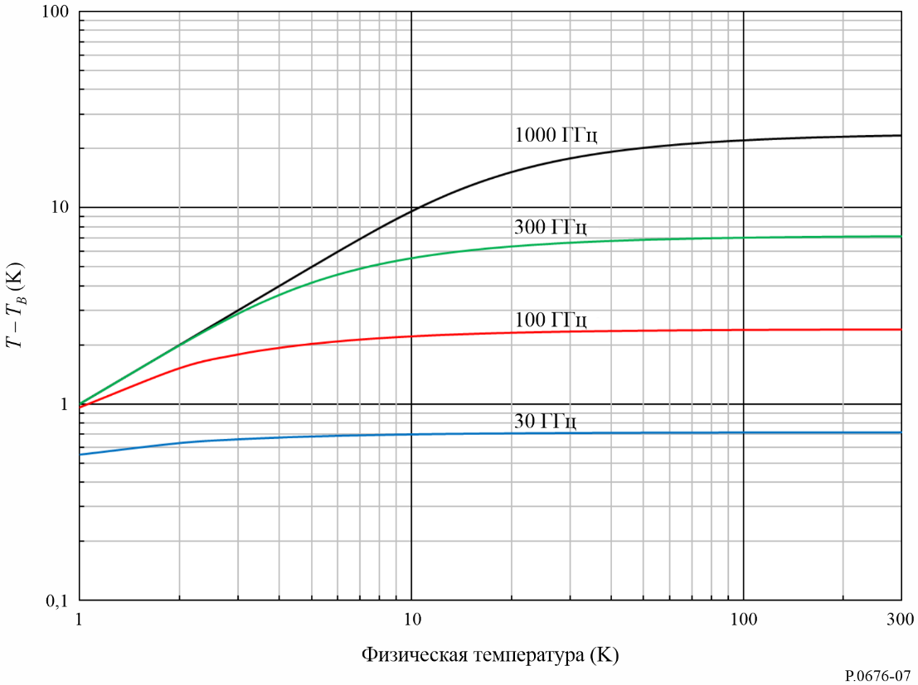

РИСУНОК 8

Яркостная температура нисходящего микроволнового излучения для зенитной трассы  
и стандартной атмосферы (центры линий 1 ГГц)

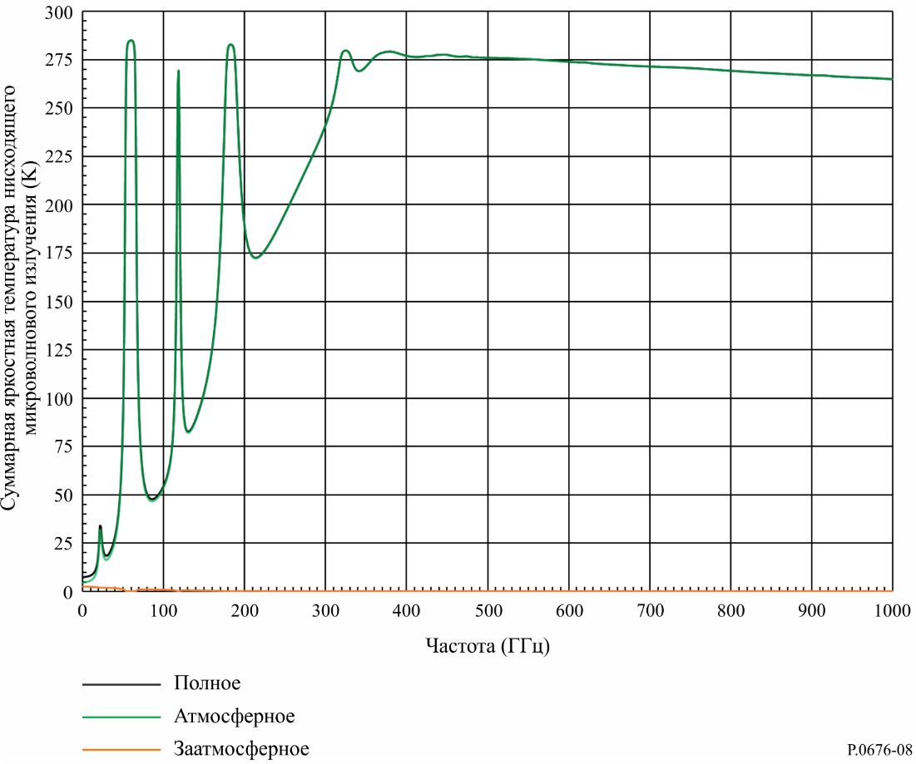

РИСУНОК 9

Яркостная температура восходящего микроволнового излучения для зенитной трассы  
и стандартной атмосферы (центры линий 1 ГГц)



# 5 Расчет затухания на наклонной трассе с использованием вертикальных атмосферных профилей

Затухание в атмосферных газах на наклонной трассе для любого конкретного профиля из Приложения 3 к Рекомендации МСЭ-R [P.835](https://www.itu.int/rec/R-REC-P.835/en) можно рассчитать по методу, изложенному в пункте 2.2 Приложения 1, нижеследующим образом:

1 Пересчитать плотность водяного пара ρ в парциальное давление водяного пара *e*, используя уравнение (4).

2 Пересчитать полное давление воздуха (*ptot* = *pdry* + *e*) в давление сухого воздуха *pdry*, вычтя из первого парциальное давление водяного пара *e*.

3 Рассчитать полное затухание по формуле (13), где экспоненциально возрастающие толщины слоев определяются формулой (14).

4 Если местные данные о высоте поверхности Земли над средним уровнем моря отсутствуют, можно получить ее оценку согласно Рекомендации МСЭ-R [P.1511](https://www.itu.int/rec/R-REC-P.1511/en).

5 Суммирование в формуле (13) должно производиться от высоты поверхности Земли над средним уровнем моря до максимальной высоты в наборе данных.

6 32 уровня из каждого профиля следует интерполировать и экстраполировать (при необходимости – до поверхности Земли) к экспоненциально возрастающим толщинам слоев, определенным в формуле (14), предполагая:

a) линейное соотношение между логарифмом давления и высотой;

b) линейное соотношение между температурой и высотой;

c) линейное соотношение между логарифмом плотности водяного пара и высотой.

При необходимости для интерполяции и экстраполяции этих профилей можно использовать уравнения (24a)–(24c) из Приложения 1 к Рекомендации МСЭ-R [P.834](https://www.itu.int/rec/R-REC-P.834/en) (и сопутствующие карты).

7 Угол места у поверхности Земли или вблизи от нее берется как видимый угол места, а не угол места при распространении в свободном пространстве. Для углов места при распространении в свободном пространстве, меньших или равных 10º, видимый угол места можно вычислить, используя уравнение (13) из Рекомендации МСЭ-R [P.834](https://www.itu.int/rec/R-REC-P.834/en).

8 Оценить затухание в атмосферных газах на наклонной трассе для любой широты и долготы между точками сетки можно путем билинейной интерполяции соответствующих оценок затухания в атмосферных газах на наклонной трассе в окружающих точках сетки, используя метод из Приложения 1 к Рекомендации МСЭ-R [P.1144](https://www.itu.int/rec/R-REC-P.1144/en). Затухание в атмосферных газах на наклонной трассе в каждой из окружающих точек сетки должно определяться от высоты поверхности Земли над средним уровнем моря на данной широте и долготе до максимальной высоты, заданной в каждом профиле.

Приложение 2  
  
Затухание в атмосферных газах на наклонных трассах   
в диапазоне частот 1–350 ГГц

Условные обозначения

|  |  |
| --- | --- |
| $$A_{o}$$ | затухание в атмосферных газах на наклонных трассах, относимое к кислороду |
| $$A_{w}$$ | затухание в атмосферных газах на наклонных трассах, относимое к водяному пару |
| $$A_{total}$$ | полное затухание в атмосферных газах на наклонных трассах |
| $$N_{\text{кислород}}^{"}$$ | мнимая часть комплексной рефракции, относимой к кислороду |
| $$N_{\text{водяной пар}}^{"}$$ | мнимая часть комплексной рефракции, относимой к водяному пару |
| $$θ$$ | угол места |
| $$p$$ | вероятность превышения |
| $$γ_{o}$$ | погонное затухание в атмосферных газах, относимое к кислороду |
| $$γ_{w}$$ | погонное затухание в атмосферных газах, относимое к водяному пару |
| $$f$$ | частота |
| $$P_{s}$$ | мгновенное полное (барометрическое) приземное давление |
| $$P_{s}(p)$$ | полное приземное давление в зависимости от вероятности превышения |
| $$p_{s}$$ | мгновенное приземное давление сухого воздуха |
| $$\overline{p_{s}}$$ | среднее приземное давление сухого воздуха |
| $$T_{s}$$ | мгновенная приземная температура |
| $$\overline{T_{s}}$$ | средняя приземная температура |
| $$T_{s}(p)$$ | приземная температура в зависимости от вероятности превышения |
| $$ρ_{w_{s}}$$ | мгновенная приземная плотность водяного пара |
| $$\overline{ρ_{w_{s}}}$$ | средняя приземная плотность водяного пара |
| $${ρ_{w}}_{s}(p)$$ | приземная плотность водяного пара в зависимости от вероятности превышения |
| $$e_{s}$$ | мгновенное парциальное давление водяного пара |
| $$\overline{e_{s}}$$ | среднее парциальное давление водяного пара |
| $$V_{s}$$ | среднее суммарное содержание водяного пара |
| $$V_{s}(p)$$ | суммарное содержание водяного пара в зависимости от вероятности превышения |
| $$a_{o}, b_{o}, c_{o}, d_{o}$$ | коэффициенты при *ho* |
|  | эквивалентная высота для кислорода |
| $$A, B, f_{i}, a_{i}, b_{i}$$ | коэффициенты при *hw* |
|  | эквивалентная высота для водяного пара |
| $$a_{V}, b_{V}, c_{V}, d_{V}$$ | коэффициенты при *KV* |
|  | массовый коэффициент поглощения водяного пара |
| $$k_{V_{s}}$$ | параметр формы распределения Вейбулла для суммарного содержания водяного пара |
| $$λ_{V_{s}}$$ | параметр масштаба распределения Вейбулла для суммарного содержания водяного пара |

В настоящем Приложении приведены методы прогнозирования для оценки затухания в атмосферных газах на наклонных трассах между поверхностью Земли и космосом для углов места 5° и выше и частот от 1 ГГц до 350 ГГц. Методы прогнозирования включают методы прогнозирования мгновенных значений, когда известны локальное полное (барометрическое) приземное давление, приземная температура и приземная плотность водяного пара или суммарное содержание водяного пара (см. сноску 1) (например по данным метеорологической станции или радиозонда); методы прогнозирования статистических значений, когда известны вероятности превышения полного (барометрического) приземного давления, приземной температуры, приземной плотности водяного пара, суммарного содержания водяного пара и параметры масштаба и формы распределения Вейбулла – либо по многолетним местным данным, либо по интегральным цифровым картам из Рекомендации МСЭ‑R [P.2145](https://www.itu.int/rec/R-REC-P.2145/en). Приведено аппроксимированное вероятностное распределение Вейбулла в отношении затухания на наклонных трассах, относимого к водяному пару, для использования в Рекомендации МСЭ‑R [P.1853](https://www.itu.int/rec/R-REC-P.1853/en).

Суммарное затухание в атмосферных газах на наклонной трассе представляет собой сумму затухания в атмосферных газах на наклонных трассах, относимого к кислороду *Ao*, и затухания в атмосферных газах на наклонных трассах, относимого к водяному пару *Aw*; то есть *Atotal* = *Ao* + *Aw*. Краткое описание методов прогнозирования мгновенных и статистических значений затухания в атмосферных газах на наклонных трассах приведено в таблице 3. Как и в Приложении 1, эти методы прогнозирования не учитывают затухания в атмосферных газах, относимого к изотопам кислорода, колебательно возбужденным молекулам кислорода, озону, изотопам озона, колебательно возбужденным молекулам озона, и прочим малозначимым видам молекул. Для типичных наклонных трасс между поверхностью Земли и космосом затухание в атмосферных газах, обусловленное этими составляющими атмосферы, относительно незначительно.

# 1 Методы прогнозирования затухания в атмосферных газах на наклонных трассах, относимого к кислороду

Существует два метода прогнозирования затухания в атмосферных газах на наклонных трассах, относимого к кислороду:

1) метод прогнозирования мгновенных значений, описанный в пункте 1.1, когда из местных данных известны измеренные мгновенные значения полного (барометрического) приземного давления, приземной температуры и приземной плотности водяного пара;

2) метод прогнозирования статистических значений, описанный в пункте 1.2, когда из местных данных или из интегральных карт Рекомендации МСЭ-R [P.2145](https://www.itu.int/rec/R-REC-P.2145/en) известны статистические значения полного (барометрического) приземного давления, приземной температуры и приземной плотности водяного пара.

ТАБЛИЦА 3

Краткое описание методов прогнозирования мгновенных и статистических значений затухания в атмосферных газах на наклонных трассах

|  |  |  |
| --- | --- | --- |
|  | Метод прогнозирования мгновенного значения затухания | Метод прогнозирования статистического значения затухания |
| Затухание, относимое к кислороду | Пункт 1.1 $A_{o}\left(f,P_{s},T_{s},{ρ_{w}}_{s}\right)=\frac{γ_{o}\left(f,p_{s},T_{s},e_{s}\right)∙h_{o}\left(f,P_{s},T_{s},{ρ_{w}}_{s}\right) }{\sin{θ}}$ ,  где: $$h_{o}\left(f,P_{s},T_{s},{ρ_{w}}_{s}\right)=a_{o}\left(f\right)+b_{o}\left(f\right)∙T_{s}+c_{o}\left(f\right)∙P_{s}+d_{o}\left(f\right)∙{ρ_{w}}_{s}$$ и $e_{s}=\frac{ρ_{w_{s}}T_{s}}{216,7}$ ; $p_{s}=P_{s}-e_{s}$ | Пункт 1.2 $A_{o}\left(f,p\right)=\frac{γ_{o}\left(f,\overline{p_{s}},\overline{T_{s}},\overline{e_{s}}\right)∙h_{o}\left(f,P_{s}\left(p\right),T_{s}(p),{ρ_{w}}_{s}(p)\right) }{\sin{θ}}$ ,  где: $$h_{o}\left(f,P_{s}\left(p\right),T_{s}\left(p\right),{ρ_{w}}_{s}\left(p\right)\right)=a_{o}\left(f\right)+b_{o}\left(f\right)∙T_{s}\left(p\right)+c_{o}\left(f\right)∙P_{s}\left(p\right)+d_{o}\left(f\right)∙{ρ_{w}}_{s}\left(p\right)$$ и $\overline{e_{s}}=\frac{\overline{ρ_{w_{s}}} \overline{T_{s}}}{216,7}$ ; $\overline{p_{s}}=\overline{P_{s}}-\overline{e_{s}}$ |
| Затухание, относимое к водяному пару | Пункт 2.1 $A_{w}\left(f,p_{s},T_{s},{ρ_{w}}_{s}\right)=\frac{γ_{w}\left(f,p_{s},T_{s},e_{s}\right)∙h_{w}\left(f\right) }{\sin{θ}}$ ,  где: $$h_{w}\left(f\right)=A∙f+B+\sum_{i=1}^{3}{\frac{a_{i}}{{\left(f-f_{i}\right)}^{2}+b_{i}}}$$ и $e_{s}=\frac{ρ_{w_{s}}T_{s}}{216,7}$ ; $p_{s}=P_{s}-e_{s}$ |  |
| Пункт 2.2 $A_{w}\left(f,P_{s},T_{s},{ρ_{w}}_{s}\right)=\frac{K_{V}\left(f,P_{s},T_{s},{ρ_{w}}_{s}\right)∙V_{s} }{\sin{θ}}$ ,  где: $$K_{V}\left(f,P_{s},T_{s},{ρ_{w}}_{s}\right)=a_{V}\left(f\right)+b_{V}\left(f\right)∙ρ_{w_{s}}+c_{V}\left(f\right)∙T_{s}+d_{V}\left(f\right)∙P_{s}$$ | Пункт 2.3 $$A_{w}\left(f,p\right)=\frac{K_{V}\left(f,\overline{P_{s}},\overline{T_{s}},\overline{{ρ_{w}}_{s}}\right)∙V_{s}(p) }{\sin{θ}}$$ где: $$K_{V}\left(f,\overline{P_{s}},\overline{T_{s}},\overline{{ρ_{w}}_{s}}\right)=a_{V}\left(f\right)+b_{V}\left(f\right)∙\overline{ρ_{w_{s}}}+c_{V}\left(f\right)∙\overline{T_{s}}+d_{V}\left(f\right)∙\overline{P_{s}}$$ |

## 1.1 Методы прогнозирования мгновенного значения затухания в атмосферных газах на наклонных трассах, относимого к кислороду

Прогнозируемое мгновенное значение затухания в атмосферных газах на наклонных трассах, относимого к кислороду A*o*, равно:

$A_{o}\left(f,P_{s},T_{s},{ρ_{w}}_{s}\right)=\frac{γ_{o}\left(f,p_{s},T_{s},e_{s}\right)∙h_{o}\left(f,P_{s},T_{s},{ρ_{w}}_{s}\right) }{\sin{θ}}$, (29)

где:

$f$: требуемая частота, ГГц;

$P_{s}$: мгновенное полное (барометрическое) приземное давление в требуемом месте, гПа;

$e_{s}$: мгновенное приземное парциальное давление водяного пара в требуемом месте, гПа, где $e_{s}=\frac{ρ_{w_{s}}T_{s}}{216,7}$;

$p_{s}$: мгновенное приземное давление сухого воздуха в требуемом месте,   
гПа, $p_{s}=P_{s}-e_{s}$;

$T_{s}$: мгновенная приземная температура в требуемом месте, K;

: мгновенная приземная плотность водяного пара в требуемом месте, г/м3;

: угол места;

$γ_{o}$: погонное затухание в атмосферных газах, относимое к кислороду, дБ/км, равное

$γ_{o}= 0,1820 f {N"}_{\text{кислород}}(f)$. (30)

${N"}_{\text{кислород}}(f)$– мнимая часть частотно-зависимой комплексной рефракции кислорода согласно уравнению (2b) из Приложения 1;

$h_{o}\left(f,P_{s},T_{s},{ρ_{w}}_{s}\right)=a_{o}\left(f\right)+b_{o}\left(f\right)∙T_{s}+c_{o}\left(f\right)∙P_{s}+d_{o}\left(f\right)∙{ρ_{w}}_{s}$. (31)

Коэффициенты *ao*, *bo*, *co* и *do* для требуемой частоты линейно интерполируются между частотами, указанными в файле данных [Part 1](https://www.itu.int/dms_pub/itu-r/oth/11/01/R11010000020001TXTM.txt), который является неотъемлемой частью настоящей Рекомендации[4]. Этот файл данных содержит коэффициенты *ao*, *bo*, *co* и *do* для частот от 1 ГГц до 350 ГГц с шагом 0,5 ГГц и дополнительной частоты 118,75 ГГц.

## 1.2 Метод прогнозирования статистического значения затухания в атмосферных газах на наклонных трассах, относимого к кислороду

Прогнозируемое статистическое значение затухания в атмосферных газах на наклонных трассах, относимого к кислороду *Ao*, равно

$A_{o}\left(f,p\right)=\frac{γ_{o}\left(f,\overline{p_{s}},\overline{T_{s}},\overline{e_{s}}\right)∙h_{o}\left(f,P_{s}\left(p\right),T_{s}(p),{ρ_{w}}_{s}(p)\right) }{\sin{θ}}$, (32)

где:

$f$: требуемая частота, ГГц;

$\overline{P_{s}}$: среднее полное (барометрическое) приземное давление в требуемом месте, гПа;

$\overline{e_{s}}$: среднее приземное парциальное давление водяного пара в требуемом месте, гПа,

где:

$\overline{e_{s}}=\frac{\overline{ρ_{w_{s}}} \overline{T_{s}}}{216,7}$;

$\overline{p_{s}}$: среднее приземное давление сухого воздуха в требуемом месте, гПа, $\overline{p_{s}}=\overline{P_{s}}-\overline{e_{s}}$;

$\overline{T_{s}}$: средняя приземная температура в требуемом месте, K;

$\overline{ρ_{w_{s}}}$: средняя приземная плотность водяного пара в требуемом месте, г/м3;

: требуемая вероятность превышения (CCDF)[5], %;

: полное (барометрическое) приземное давление при вероятности превышения *p* в требуемом месте, гПа;

$T_{s}(p)$: приземная температура при вероятности превышения *p* в требуемом месте, K;

$ρ_{w_{s}}(p)$: приземная плотность водяного пара при вероятности превышения *р* в требуемом месте, г/м3;

: угол места;

$γ_{o}$: погонное затухание в атмосферных газах, относимое к кислороду, дБ/км, равное

$γ_{o}= 0,1820 f {N"}_{\text{кислород}}(f)$. (33)

${N"}_{\text{кислород}}(f)$– мнимая часть частотно-зависимой комплексной рефракции кислорода согласно уравнению (2a) из Приложения 1;

$h_{o}\left(f,P_{s}(p),T_{s}(p),{ρ_{w}}_{s}(p)\right)=a_{o}\left(f\right)+b_{o}\left(f\right)∙T_{s}(p)+c_{o}\left(f\right)∙P_{s}(p)+d_{o}\left(f\right)∙{ρ_{w}}_{s}(p)$. (34)

Коэффициенты *ao*, *bo*, *co* и *do* для требуемой частоты линейно интерполируются между частотами, указанными в файле данных [Part 1](https://www.itu.int/dms_pub/itu-r/oth/11/01/R11010000020001TXTM.txt), который является неотъемлемой частью настоящей Рекомендации. Этот файл данных содержит коэффициенты *ao*, *bo*, *co* и *do* для частот от 1 ГГц до 350 ГГц с шагом 0,5 ГГц и дополнительной частоты 118,75 ГГц.

# 2 Методы прогнозирования затухания в атмосферных газах на наклонных трассах, относимого к водяному пару

Существует четыре метода прогнозирования относимого к водяному пару затухания в атмосферных газах на наклонных трассах:

1) метод прогнозирования мгновенного значения затухания, описанный в пункте 2.1, когда из местных измеренных мгновенных данных известны полное (барометрическое) приземное давление, приземная температура и приземная плотность водяного пара;

2) метод прогнозирования мгновенного значения затухания, описанный в пункте 2.2, когда из местных измеренных мгновенных данных известны полное (барометрическое) приземное давление, приземная температура, приземная плотность водяного пара и суммарное содержание водяного пара;

3) метод прогнозирования статистического значения затухания, описанный в пункте 2.3, когда из местных данных или из интегральных карт Рекомендации МСЭ-R [P.2145](https://www.itu.int/rec/R-REC-P.2145/en) для требуемого места известны статистические значения полного (барометрического) приземного давления, приземной температуры, приземной плотности водяного пара и суммарного содержания водяного пара;

4) метод прогнозирования статистического значения затухания на наклонных трассах на основе аппроксимированного вероятностного распределения Вейбулла, описанный в пункте 2.4, когда из местных данных или из интегральных карт Рекомендации МСЭ-R [P.2145](https://www.itu.int/rec/R-REC-P.2145/en) для требуемого места известны параметры масштаба и формы распределения Вейбулла.

Если одновременно доступны мгновенные значения приземной плотности водяного пара и суммарного содержания водяного пара, то следует использовать метод прогнозирования мгновенного значения затухания, относимого к водяному пару, с использованием мгновенного значения суммарного содержания водяного пара.

## 2.1 Метод 1 прогнозирования мгновенного значения затухания в атмосферных газах на наклонных трассах, относимого к водяному пару

Прогнозируемое значение относимого к водяному пару мгновенного затухания в атмосферных газах на наклонных трассах *Aw* равно

$A_{w}\left(f,p_{s},T_{s},{ρ_{w}}_{s}\right)=\frac{γ_{w}\left(f,p_{s},T_{s},e_{s}\right)∙h_{w}\left(f\right) }{\sin{θ}}$, (35)

где:

$f$: требуемая частота, ГГц;

$P_{s}$: мгновенное полное (барометрическое) приземное давление в требуемом месте, гПа;

$e_{s}$: мгновенное приземное парциальное давление водяного пара в требуемом месте, гПа, $e_{s}=\frac{ρ_{w_{s}}T_{s}}{216,7}$;

$p_{s}$: мгновенное приземное давление сухого воздуха в требуемом месте, гПа, $p_{s}=P_{s}-e_{s}$;

$T_{s}$: мгновенная приземная температура в требуемом месте, K;

: мгновенная приземная плотность водяного пара в требуемом месте, г/м3;

: угол места;

$γ_{w}$: погонное затухание в атмосферных газах, относимое к водяному пару, дБ/км, равное:

$γ_{w}= 0,1820 f {N"}_{\text{водяной пар}}(f)$. (36)

${N"}_{\text{водяной пар}}(f)$ мнимая часть частотно-зависимой комплексной рефракции водяного пара согласно уравнению (2a) из Приложения 1 и

$h_{w}\left(f\right)=A∙f+B+\sum_{i = 1}^{3}{\frac{a_{i}}{{\left(f -{ f}_{i}\right)}^{2} +{b }_{i}}}$, (37)

где $A=5,6585×{10}^{-5}$, $B=1,8348,$ а коэффициенты $f_{i}$, $a_{i}$ и $b_{i}$ приведены в таблице 4.

ТАБЛИЦА 4

Коэффициенты $f_{i}$, $a_{i}$ и $b_{i}$

|  |  |  |  |
| --- | --- | --- | --- |
| *i* | $f_{i}$ (GHz) | $$a_{i}$$ | $$b_{i}$$ |
| 1 | 22,235080 | 2,6846 | 2,7649 |
| 2 | 183,310087 | 5,8905 | 4,9219 |
| 3 | 325,152888 | 2,9810 | 3,0748 |

## 2.2 Метод 2 прогнозирования мгновенного значения затухания в атмосферных газах на наклонных трассах, относимого к водяному пару

Прогнозируемое значение относимого к водяному пару мгновенного затухания в атмосферных газах на наклонных трассах *Aw* равно:

$A_{w}\left(f,P_{s},T_{s},{ρ_{w}}_{s}\right)=\frac{K_{V}\left(f,P_{s},T_{s},{ρ_{w}}_{s}\right)∙V_{s} }{\sin{θ}}$, (38)

где:

$f$: требуемая частота, ГГц;

$P_{s}$: мгновенное полное (барометрическое) приземное давление в требуемом месте, гПа;

$T_{s}$: мгновенная приземная температура в требуемом месте, K;

$ρ_{w_{s}}$: мгновенная приземная плотность водяного пара в требуемом месте, г/м3;

: суммарное содержание водяного пара от поверхности Земли в требуемом месте, кг/м2 или мм;

: угол места

и

$K_{V}\left(f,P_{s},T_{s},{ρ_{w}}_{s}\right)=a_{V}\left(f\right)+b_{V}\left(f\right)∙ρ_{w_{s}}+c_{V}\left(f\right)∙T_{s}+d_{V}\left(f\right)∙P_{s}$. (39)

Коэффициенты *aV*, *bV*, *cV* и *dV* для требуемой частоты линейно интерполируются между частотами, указанными в файле данных [Part 2](https://www.itu.int/dms_pub/itu-r/oth/11/01/R11010000020002TXTM.txt), который является неотъемлемой частью настоящей Рекомендации[6]. Этот файл данных содержит коэффициенты *aV*, *bV*, *cV* и *dV* соответственно в столбцах 2, 3, 4 и 5 для частот от 1 ГГц до 350 ГГц с шагом 0,5 ГГц, указанных в столбце 1.

## 2.3 Метод прогнозирования статистического значения затухания в атмосферных газах на наклонных трассах, относимого к водяному пару

Прогнозируемое статистическое значение относимого к водяному пару затухания в атмосферных газах на наклонных трассах *Aw* равно:

$A_{w}\left(f,p\right)=\frac{K_{V}\left(f,\overline{P_{s}},\overline{T_{s}},\overline{{ρ_{w}}_{s}}\right)∙V_{s}(p) }{\sin{θ}}$, (40)

где:

$f$: требуемая частота, ГГц;

$\overline{P_{s}}$: среднее полное (барометрическое) приземное давление в требуемом месте, гПа;

$\overline{T_{s}}$: средняя приземная температура в требуемом месте, K;

: средняя приземная плотность водяного пара в требуемом месте, г/м3;

: требуемая вероятность превышения (CCDF), %;

$V_{s}(p)$: суммарное содержание водяного пара при вероятности превышения *p* от поверхности Земли в требуемом месте, кг/м2 или мм;

: угол места

и

$K_{V}\left(f,\overline{P_{s}},\overline{T_{s}},\overline{{ρ_{w}}_{s}}\right)=a_{V}\left(f\right)+b_{V}\left(f\right)∙\overline{ρ_{w_{s}}}+c_{V}\left(f\right)∙\overline{T_{s}}+d_{V}\left(f\right)∙\overline{P_{s}}$. (41)

Коэффициенты *aV*, *bV*, *cV* и *dV* для требуемой частоты линейно интерполируются между частотами, указанными в файле данных [Part 2](https://www.itu.int/dms_pub/itu-r/oth/11/01/R11010000020002TXTM.txt), который является неотъемлемой частью настоящей Рекомендации. Этот файл данных содержит коэффициенты *aV*, *bV*, *cV* и *dV* соответственно в столбцах 2, 3, 4 и 5 для частот от 1 ГГц до 350 ГГц с шагом 0,5 ГГц, указанных в столбце 1.

## 2.4 Аппроксимированное вероятностное распределение Вейбулла для статистического значения затухания на наклонных трассах, отнесенного к водяному пару

Аппроксимированное вероятностное распределение Вейбулла для прогнозируемого статистического значения относимого к водяному пару затухания в атмосферных газах на наклонных трассах *Aw* равно:

$A_{w}\left(f,p\right)={ \frac{{{λ_{V}}_{s} ∙K}_{V}\left(f,\overline{P_{s}},{\overline{T}}_{s},\overline{{ρ_{w}}_{s}}\right) ∙ {\left[-\ln\left(\frac{p}{100}\right)\right]}^{\frac{1}{k_{V_{s}}}}}{\sin{θ}}}_{ }$, (42)

где:

$f$: требуемая частота, ГГц;

$\overline{P_{s}}$: среднее полное (барометрическое) приземное давление в требуемом месте, гПа;

$\overline{T_{s}}$: средняя приземная температура в требуемом месте, K;

: средняя приземная плотность водяного пара в требуемом месте, г/м3;

: требуемая вероятность превышения (CCDF), %;

$λ_{V_{s}}$: приземный параметр масштаба распределения Вейбулла для водяного пара в требуемом месте;

$k_{V_{s}}$: приземный параметр формы распределения Вейбулла для водяного пара в требуемом месте;

$θ$: угол места

и

$K_{V}\left(f,\overline{P_{s}},{\overline{T}}_{s},\overline{{ρ_{w}}_{s}}\right)=a_{V}\left(f\right)+b_{V}\left(f\right)∙\overline{ρ_{w_{s}}}+c_{V}\left(f\right)∙\overline{T_{s}}+d_{V}\left(f\right)∙\overline{P_{s}}$. (43)

Коэффициенты *aV*, *bV*, *cV* и *dV* для требуемой частоты линейно интерполируются между частотами, указанными в файле данных [Part 2](https://www.itu.int/dms_pub/itu-r/oth/11/01/R11010000020002TXTM.txt), который является неотъемлемой частью настоящей Рекомендации. Этот файл данных содержит коэффициенты *aV*, *bV*, *cV* и *dV* соответственно в столбцах 2, 3, 4 и 5 для  частот от 1 ГГц до 350 ГГц с шагом 0,5 ГГц, указанных в столбце 1.

1. * В июне 2024 году 3-я Исследовательская комиссия по радиосвязи внесла поправки редакционного характера в настоящую Рекомендацию в соответствии с Резолюцией МСЭ-R 1.
2. Суммарное содержание водяного пара – это общее количество водяного пара в вертикальном столбе, простирающемся от поверхности Земли до верхних слоев атмосферы. Термины "суммарное содержание водяного пара", "общее содержание водяного пара", "общее содержание водяного пара в столбе(ах)", "суммарное содержание водяного пара в столбе" и "общее содержание водяного пара в столбе" являются синонимами.
3. В зависимости от реализации уравнение (11) можно решить с помощью различных методов, таких как: a) функция integral системы Matlab; b) функция quad системы Octave; c) функция quad языка Python; d) несколько функций из книг серии "Numerical Recipes", и других аналогичных методов.
4. Файлы данных Part 1 и Part 2 также находятся по адресу <https://www.itu.int/oth/R1101000002/en>.
5. Термины "вероятность превышения" и "дополнительная интегральная функция распределения" (CCDF) являются синонимами.
6. Файлы данных Part 1 и Part 2 также находятся по адресу <https://www.itu.int/oth/R1101000002/en>.